УТВЕРЖДАЮ

Директор МОУ «СОШ № 4»
. . . . . . . . . . . . . . /ФИО./

Учебный год: 2013-2014
Ф.И.О. учителя, ответственного за кабинет:
__________________________________

Юридический адрес учреждения:
______________________________
_____________________________
____________________________

Телефон ____________

Правила пользования кабинетом ИСТОРИИ

- На первом занятии учащиеся знакомятся с инструкцией по правилам поведения в кабинете.
- Учащиеся находятся в кабинете только в сменной обуви и без верхней одежды.
- Учащиеся находятся в кабинете только в присутствии преподавателя.
- До начала занятий учащиеся проверяют состояние своих рабочих мест и о выявленных неполадках срочно сообщают учителю..
- Во время занятий учащиеся не покидают свои рабочие места без разрешения учителя.
- Учащиеся соблюдают чистоту и порядок в кабинете.
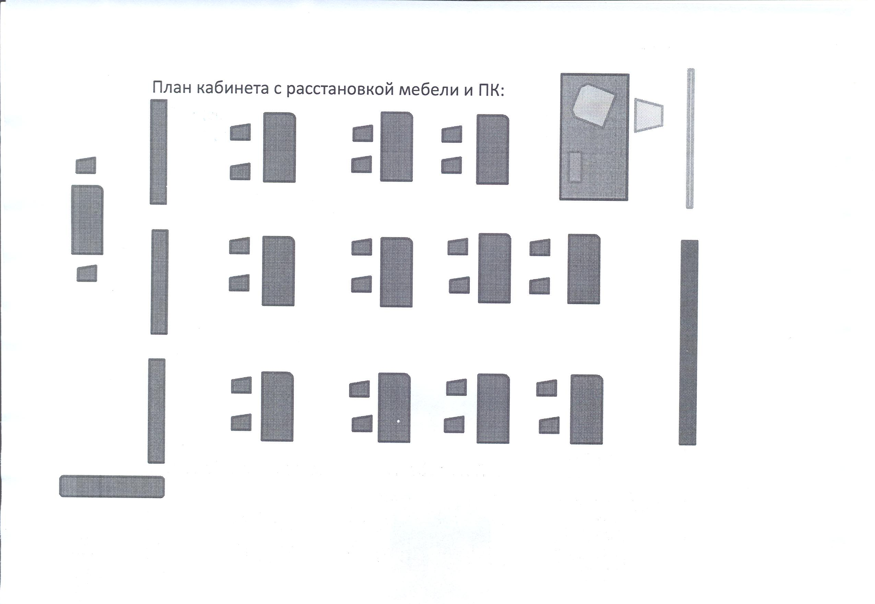

ПАСПОРТ
кабинета истории

- Муниципальное общеобразовательное учреждение «Средняя общеобразовательная школа № ___»
- Юридический адрес_______________________________________________
- Кабинет № ____
- Оборудование кабинета:
- Расположение – этаж.
- Площадь помещения: ________________
- Объём помещения: __________________ .
- Высота помещения: ___________________
- Наличие лаборантской: _______________.
- Отделка помещения: стены – побелка (покраска и т.п.)
потолок – (побелка или…)
пол – (покрытие)
- Фамилия, имя, отчество заведующей кабинетом – _______________________
- Параллели, для которых оборудован кабинет - _____ классы
- Число посадочных мест - ________

Режим работы кабинета (I полугодие)

Урок | Понедельник |  | Вторник |  | Среда |  | Четверг |  | Пятница |  | Суббота
Урок | Учитель/ класс |  | Учитель/ класс |  | Учитель/ класс |  | Учитель/ класс |  | Учитель/ класс |  | Учитель/ класс
1.
2.
3.
4.
5.
6.
7..

II полугодие
Урок | Понедельник |  | Вторник |  | Среда |  | Четверг |  | Пятница |  | Суббота
Урок | Учитель/ класс |  | Учитель/ класс |  | Учитель/ класс |  | Учитель/ класс |  | Учитель/ класс |  | Учитель/ класс
1.
2.
3.
4.
5.
6.
7..
Опись имущества и документации кабинета № 7

№ п/п | Наименование имущества | Количество | Инвентарный номер
 | Учительский стол | 1
 | Парты двуместные | 12
 | Стулья ученические | 24
 | Кресло | 1
 | Шкаф | 1
 | Доска | 1
 | Стеллаж | 3
 | Жалюзи | 1
 | Экран | 1
 | Компьютерное оборудование | 7+1(АРМ преподавателя)
 | Проектор | 1
 | Инструкция по технике безопасности | 1
13 | Журнал проведения с учащимися инструктажа по технике безопасности | 1
14. | Прилагаемая документация  - к принтеру-сканеру Canon,  - к ЭВМ,  - к сканеру HP,  - к проектору TOSHIBA | 1 компл.  компл.  1 компл.  1 компл.
15. | CD с драйверами  - к принтеру-сканеру Canon,  - к ЭВМ,  - к сканеру HP,  - к проектору TOSHIBA

Учебно-методическая литература
К  л  а  с  с | Вид мет.пособия | Наименование | Автор, издательство, год издания

Микроклимат:
- Отопление: центральное.
- Вентиляция: имеется.
- Кондиционирование: не имеется.
- Температура воздуха, влажность:
- Проветривание: производится.

Шум:
- Уровень шума:
- Наличие звукопоглощающих материалов:

Освещение:
- Ориентация окон:
- Наличие солнцезащитных устройств:
- Искусственное освещение:.
- Тип светильников:.
- Размещение светильников:
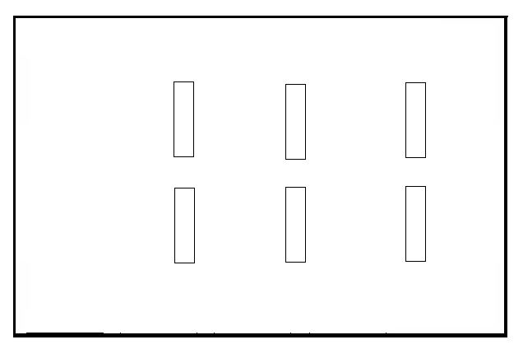
- Удельная мощность:
- Уровень искусственной освещённости на рабочем месте:
- Количество учащихся, занимающихся одновременно: максимально – 22 человек.
- Проведение комплекса упражнений и упражнений для глаз: 1 раз в течение урока .

Заведующий кабинетом: ___________ (ФИО учителя)

